ТЕХНИЧЕСКОЕ ОПИСАНИЕ

Phoenix Smart IP43 Charger
Естественное охлаждение Bluetooth Включен

www.victronenergy.com

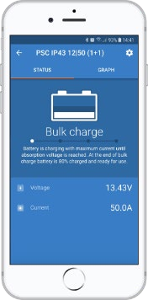

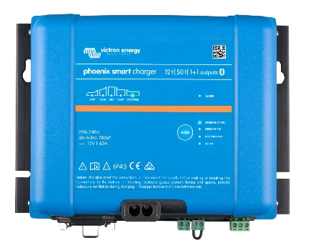
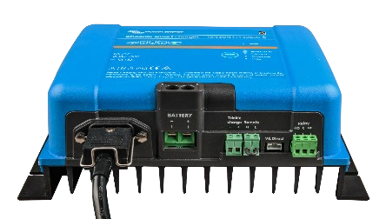
Phoenix Smart 12/50(1+1)

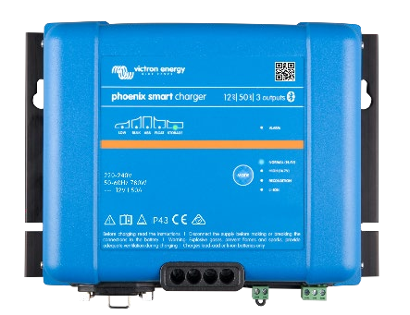
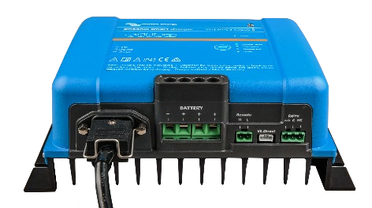

Phoenix Smart 12/50(3)

Встроенный Bluetooth
Мониторинг, изменение настроек и обновления ПО зарядного устройства на смартфоне, планшете или компьютере с использованием приложения VictronConnect

Phoenix Smart (1+1): два выхода для зарядки 2-х банков батарей
Второй выход, ограниченный током 3 Ампера, для заряда стартерной батареи.

Phoenix Smart (3): три выхода для зарядки 3 батарей
Все выходы могут обеспечивать полный номинальный выходной ток.

Автоматическая компенсация падения напряжения
Зарядное устройство компенсирует падение напряжения в кабелях постоянного тока, слегка увеличивая выходное напряжение при увеличении постоянного тока.

Адаптивный 5-ступенчатый алгоритм зарядки:
Умное зарядное устройство Phoenix оснащено «адаптивной» системой управления батареями, которая может быть настроена для работы с различными типами батарей. «Адаптивная» функция автоматически оптимизирует процесс зарядки в зависимости от способа использования батареи.

Нужное количество заряда: переменное время поглощения
При небольших разрядах (например, яхта, подключенная к источнику питания), время поглощения сокращается, чтобы предотвратить перезарядку батареи. После глубокого разряда время поглощения автоматически увеличивается, чтобы убедиться, что аккумулятор полностью заряжен.

Предотвращение повреждений из-за чрезмерного выделения газа: режим BatterySafe Если для быстрой зарядки аккумулятора был выбран высокий зарядный ток в сочетании с высоким напряжением поглощения, зарядное устройство предотвратит повреждение из-за чрезмерного выделения газа, автоматически ограничивая скорость увеличения напряжения после достижения напряжения подачи газа (см. кривую заряда между 14,4 В и 15,0 В на рис. 2).

Меньше обслуживания и старения, когда батарея не используется: режим хранения (см. рис. 1 и 2)
Режим хранения активируется всякий раз, когда аккумулятор не разряжался в течение 24 часов. В режиме хранения плавающее напряжение снижается до 2,2 Волт/элемент (13,2 В для батареи 12 В), чтобы минимизировать образование газов и коррозию положительных пластин. Раз в неделю напряжение повышается до уровня поглощения, чтобы «выровнять» батарею. Эта функция предотвращает расслоение электролита и сульфатацию.

Заряжает LiFePO₄ батареи
Управление включением-выключением зарядного устройства может быть осуществлено путем подключения релейного выхода или выхода оптопары с открытым коллектором от литий- ионной BMS к удаленному порту включения-выключения. В качестве альтернативы полный контроль напряжения и тока может быть достигнут с помощью Bluetooth.

Полностью программируемый алгоритм зарядки
Алгоритм зарядки может быть запрограммирован с помощью Bluetooth или интерфейса VE.Direct. Три предварительно запрограммированных алгоритма могут быть выбраны с помощью кнопки режима (см. Спецификации).

Дистанционное вкл-выкл
Дистанционное включение/выключение состоит из двух терминалов: Remote H и Remote L. Переключатель дистанционного включения/выключения или релейный контакт могут быть подключены между H и L. В качестве альтернативы, клемма H может быть поднята высоко, или клемма L может быть поднята низко.

Интерфейс VE.Direct
Для подключения данных к панели GX, ПК или другим устройствам.
Пожалуйста, смотрите приложение VictronConnect в разделе «Загрузки/Программное обеспечение» на нашем веб-сайте.

Программируемое реле
Может быть запрограммирован с использованием интерфейса VE.Direct или устройства с поддержкой Bluetooth для сигнала тревоги или другим событиям.

Узнайте больше об аккумуляторах и зарядке аккумулятора
Дополнительную информацию об адаптивной зарядке можно найти в разделе «Загрузки / технические документы» на нашем веб-сайте.

Victron Energy B.V. | De Paal 35 | 1351 JG Almere | The Netherlands General phone: +31 (0)36 535 97 00 | E-mail: sales@victronenergy.com

/перегрев
13,5V
: 13,2V High: 13,2V Li-ion: 13,5V
Phoenix Smart IP43 Charger | 12V, 2 outputs  12/30(1+1)  12/50(1+1) | 12V, 3 outputs  12/30(3)  12/50(3) | 24V, 2 outputs  24/16(1+1)  24/25(1+1) | 24V, 3 outputs  24/16(3)  24/25(3)
Входное напряжение | 230 VAC (диапазон: 210 – 250 V)
DC входное напряжение | 290 – 355 VDC
Частота | 45-65 Hz
Фактор мощности | 0,7
Обратный ток утечки | AC отключен: < 0,1 mA AC подключен и прибор выключен: < 6 mA
Потребляемая мощность без нагр | 1 W
Эффективность | 12/30: 94%  12/50: 92% | 12/30: 94%  12/50: 92% | 94% | 94%
Напряжение 'absorption' | Норма: 14,4V Высокое: 14,7V Li-ion: 14,2V |  | Норма: 28,8V Высокое: 29,4V Li-ion: 28,4V
Напряжение 'float' | Норма: 13,8V Высокое: 13,8V Li-ion: 13,5V |  | Норма: 27,6V Высокое: 27,6V Li-ion: 27,0V
Напряжение хранения Программирование  Зарядный ток | Норма: 13,2V Высокое: 13,2V Li-ion: |  | Норма: 26,4V Высокое: 26,4V Li-ion: 27,0V
 | Да, с Bluetooth и/или VE.Direct
 | 30 / 50 A | 30 / 50 A | 16 / 25 A | 16 / 25 A
Слаботочный режим | 15 / 25 A | 15 / 25 A | 8 / 12,5 A | 8 / 12,5 A
Ток стартерной батареи | 3 A (1+1 только для таких моделей)
Алгоритм заряда | 5-ти стадийный адаптивный
Защита | Обратная полярность (предохранитель, недоступен для пользователя)/короткое замыкание на выходе
Может быть источником питания | Yes, output voltage can be set with Bluetooth and/or VE.Direct
Рабочая температура | -20 to 60°C (0 - 140°F)  Номинальный выходной ток до 40°C, уменьшение 20% для 60°C
Влажность (без конденсата) | макс 95%
Реле (программируемое) | DC ток до 5 A напряжение до 28 VDC
КОРПУС
Материал и цвет | Алюминий, синий RAL 5012
Подключение АКБ | Винтовой зажим 16 mm² (AWG6)
AC-подключение | IEC 320 C14 шнур переменного тока с вилкой для конкретной страны заказывается отдельно
PКласс защиты | IP43 (электронные компоненты), IP22 (подключение кабелей)
Вес kg (lbs) | 3,5 kg
Размеры (hxwxd) | 180 x 249 x 100 mm
STANDARDS
безопасность | EN 60335-1, EN 60335-2-29
излучение | EN 55014-1, EN 61000-6-3, EN 61000-3-2
невосприимчивость | EN 55014-2, EN 61000-6-1, EN 61000-6-2, EN 61000-3-3
Вибрация | IEC68-2-6:10-150Hz/1.0G

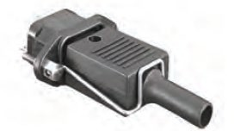
Коннектор
(включен)

График стадий зарядки
AC кабель
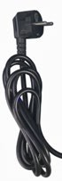
(приобретается отдельно)

Plug options:
Europe: CEE 7/7 UK: BS 1363
Australia/New Zealand: AS/NZS 3112

U (V) 15
14
absorption (0,25 - 4 h)

13

12

I (A) 50
40
30
20
10
0

U (V) 15
14
14,4 V
14,0 V
13,2 V
float (24 h)
storage (1 week)
storage (1 week)
14,4 V

bulk

Fig. 1
15,0V
14,0 V
float (24 h)
storage (1 week)
15,0V
storage (1 week)
13,2 V
14,4 V
14,4 V

bulk

Fig. 2
absorption (0,25 - 4 h)

13
absorption (1 h)
absorption (1 h)

12

I (A) 50
40
30
20
10
0

узки

Victron Energy B.V. | De Paal 35 | 1351 JG Almere | The Netherlands General phone: +31 (0)36 535 97 00 | E-mail: sales@victronenergy.com\

